муниципальное казенное дошкольное образовательное учреждение
города Новосибирска
«Детский сад № 432 комбинированного вида"
____________________________________________________

Краткосрочный проект по теме
«Зимушка - хрустальная»
в старшей группе № 5
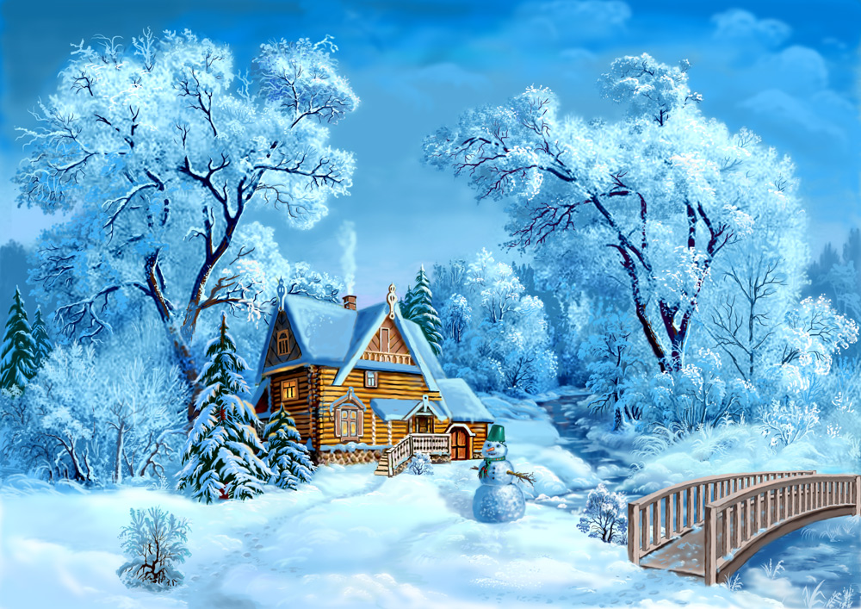

Выполнили педагоги:
Старенькова М.А. – высшая кв.к.
Куликова А.Г. - I кв.к.

г. Новосибирск 2020
«Благодаря восприятию прекрасного в природе
и искусстве человек открывает прекрасное в самом себе».
(В. А. Сухомлинский.)
Тип проекта: информационный, краткосрочный, творческий
Участники проекта: воспитатели, дети, родители.
Сроки реализации проекта: с 10 по 24 января 2019 г.
Возраст детей: 5- 6 лет.
Актуальность.
Все дети любят зиму, но не все задумываются, почему времена года сменяют друг друга, всем ли хорошо зимой, что было бы, если бы зимой не было снега. Предоставить детям возможность в течение двух недель работать над одной темой, чтобы получить ответы на интересующие их вопросы.
Поддерживая стремления детей к творчеству, проект поможет детям обогатить имеющиеся знания и навыки, даст возможность использовать их, пережить радость открытий, побед и успеха. Исходя из потребностей, интересов и предпочтений детей, работа над проектом позволит каждому ребенку продвинуться вперед и обеспечить выход каждого на свой более высокий уровень. Проект «Зимушка-зима» предоставляет большие возможности для творчества, позволяет приблизить обучение к жизни, развивает активность, самостоятельность, умение планировать, работать в коллективе.
Цель:
формирование у детей целостной картины мира о зимних явлениях через интегрирование образовательных областей. Приобщение детей старшего дошкольного возраста к красоте природы через организацию совместной деятельности детей, родителей и педагогов.
Задачи:
- Расширять и углублять знания детей о живой и неживой природе зимой; Развивать коммуникативные способности; развивать память, мышление, внимание; способствовать развитию познавательной активности, творческих способностей, воображения, умению замечать изменения в природе; развивать умение регулировать своё поведение; воспитывать любовь, бережное отношение к природе, умение восхищаться красотой природы;
- Укреплять здоровье детей, приобщать к здоровому образу жизни; содействовать формированию сотрудничества в детско-родительских отношениях;
- Поддерживать проявления у детей интересов, эстетических предпочтений, желания познавать искусство и осваивать изобразительную деятельность в процессе приобщения детей старшего дошкольного возраста к красоте природы.

Формы реализации проекта:
- Совместная творческая деятельность.
- Создание творческих работ детей и родителей.
- Составление рассказов, чтение стихотворений, художественных произведений.
- Тематические занятия.
Этапы реализации проекта:
Подготовительный:
- Подготовка материала в центрах активности в ДОУ.
- Подготовка необходимого оборудования и материала для продуктивной деятельности.
- Подбор познавательной информации через интернет, картинки, пейзажи о зиме.
- Сбор информации о зиме для создания страничек «Приметы», «Поговорки и
пословицы», «Стихи», «Загадки».
Основной:
- Проведение тематических занятий.
- Художественно-творческая деятельность.
- Заучивание стихотворений С. Я. Маршака «Круглый год. Декабрь. Январь. Февраль» с детьми и составление рассказов о зиме.
- Чтение художественных произведений по теме.
- Прослушивание музыкальных композиций.
Заключительный:
Оформление выставки продуктов детской деятельности «Зимушка - хрустальная»,выставки творческих работ на тему «Снеговик», ширмы - раскладушки «Зима».
Ожидаемый результат:
Умеет поддерживать беседу по вопросам, высказывать свою точку зрения;
Определяет признаки зимнего времени года;
Может поддерживать беседу о птицах, сопровождая эмоциональной речью; Интересуется изобразительной детской деятельностью (рисование «Деревья в снегу», аппликация «Снеговик», конструирование из бумаги «Снежинка»);
Выражает положительные эмоции (интерес, удивление, восхищение) при прочтении литературного произведения, прослушивании музыкального произведения; Активно и доброжелательно взаимодействует с педагогом и сверстниками в решении игровых и познавательных задач;
Проявляет интерес к искусству при просматривании картин;
С интересом участвует в подвижных играх с элементами соревнования.

Работа с детьми:
Беседа на тему «Характеристика зимних месяцев».
Кормление птиц.
Беседы-рассуждения «Пришел мороз – береги ухо и нос», «Если хочешь быть здоров – закаляйся».
Игровые ситуации «Не идется и не едется, потому что гололедица», «Как на тоненький ледок».
Познание НОД «Идет волшебница зима», «Зимовье зверей».
Просмотр презентаций: «Путешествие в зимний лес», «Жизнь диких животных зимой».
Беседы и свободное общение: «Как живут птицы зимой», «Где рождается снег и иней», «Зима в нашем крае».
Дидактические игры: «Найдите и покормите зимующих птиц», «Когда это бывает», «Что сначала, что потом».
Исследовательская деятельность: проведение опытов и экспериментов со снегом.
Беседы-рассуждения: «Как звери к зиме готовятся», «Зимующие и перелетные птицы», Дидактические игры: «Где чей хвост», «Где чей домик», «К названному дереву беги»
Составление описательного рассказа на тему «Зима», рассказывание на тему «Игры зимой» на основе личного опыта».
Словесные игры: «Какой, какая, какие?», «Из чего- какой» (горка из снега-снежная и т.д.), «Скажи наоборот».
Художественное творчество НОД: (рисование): «Деревья в инее», «Весело качусь я под гору в сугроб…»;
(аппликация): «Заснеженный дом»; «Снеговик» (лепка): «Зимние забавы».
Свободное творчество – изготовление снежинок, рисование по замыслу по теме «Зима», лепка «Зимнего леса и его обитателей».
Конструирование из снега «Снеговик».
Подвижные игры: «Два Мороза», «Попади в цель».
Игры и эстафеты «Кто быстрее в лес за елкой», «Кто быстрее украсит елочку».
Чтение художественной литературы.
Прочтение рассказа К. Д. Ушинского «Проказы старухи зимы».
Стихотворение Н. А. Некрасова «Мороз – воевода»
Рассказ Г. А. Скребицкого «Маленький лесовод».
Стихотворение С. А. Есенина «Берёза».
Русские народные сказки: «Зимовье зверей», «Заяц-хваста», «Два мороза».
Репродукции картин известных художников
И. Э. Грабарь «Февральская лазурь».
Н. П. Крымов «Зимний вечер».
И. И. Левитан «Зимой в лесу».
И. И. Шишкин «Зима».
Работа с родителями:
Консультация «Одежда ребенка на зимней прогулке».
Участие в оформлении выставки продуктов детской деятельности «Зимушка - хрустальная»,
3 этап – заключительный.
Оформление выставки продуктов детской деятельности «Зимушка - хрустальная», ширмы - раскладушки «Зима».
Выставка детских рисунков «Если хочешь быть здоровым…» (зимние виды спорта)
